Задание для обучающихся
с применением дистанционных образовательных технологий
и электронного обучения

Дата: 02 ноября 2020г.
Группа: А-19
Учебная дисциплина: Техническая механика
Тема занятия: Соединения заклепочные
Форма: лекция

Содержание занятия:
- Изучение теоретического материала
- Составление конспекта

Теоретический материал

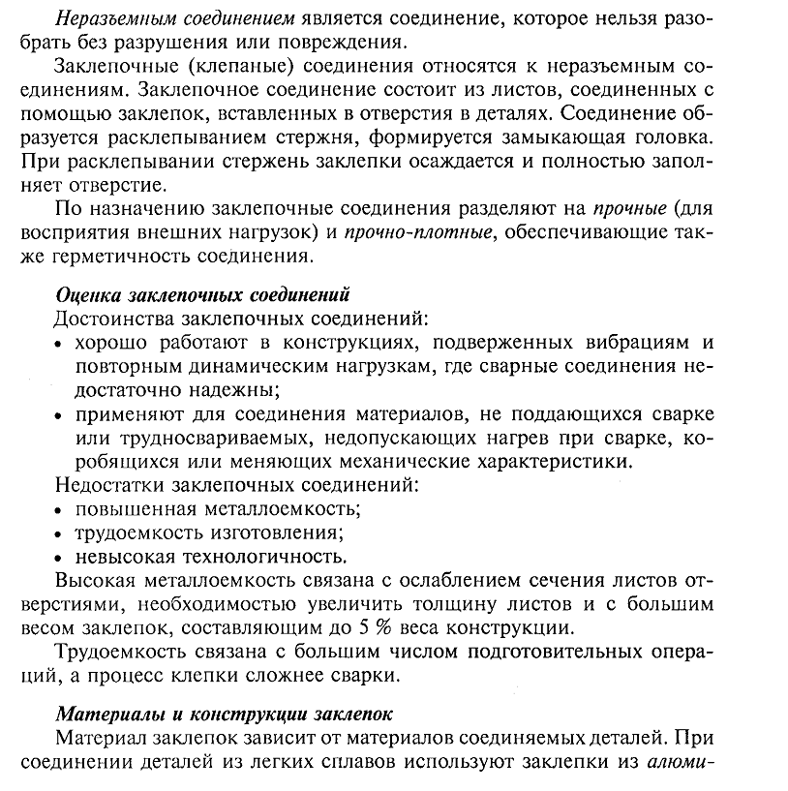
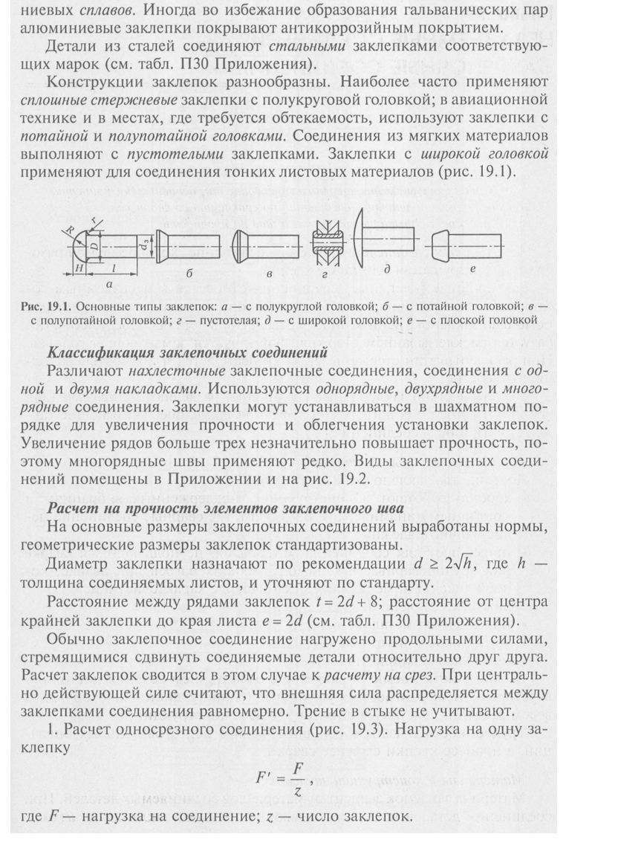

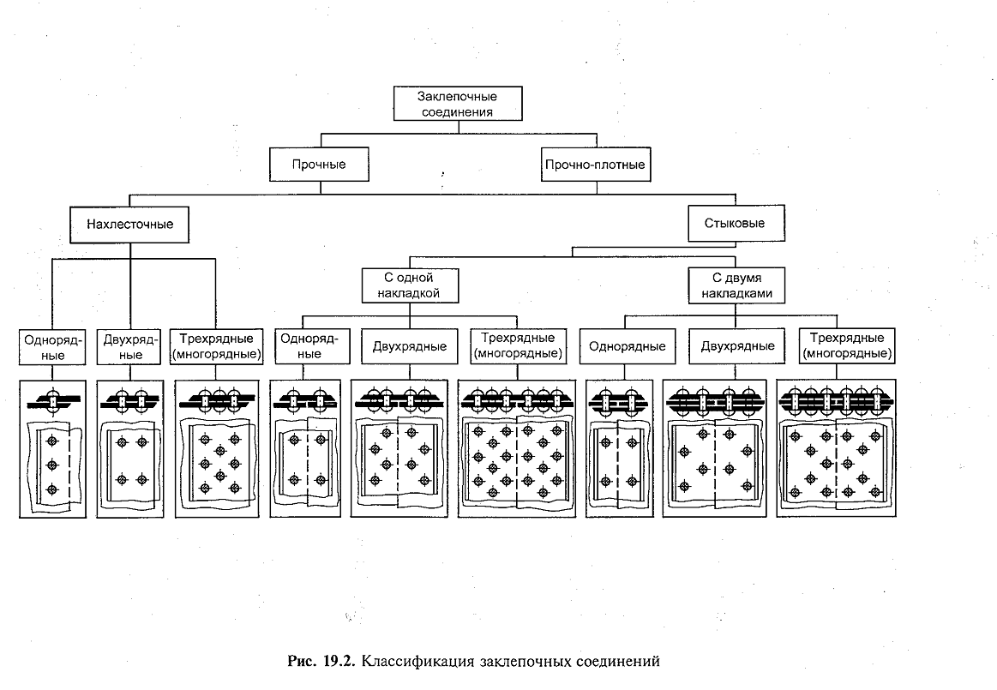

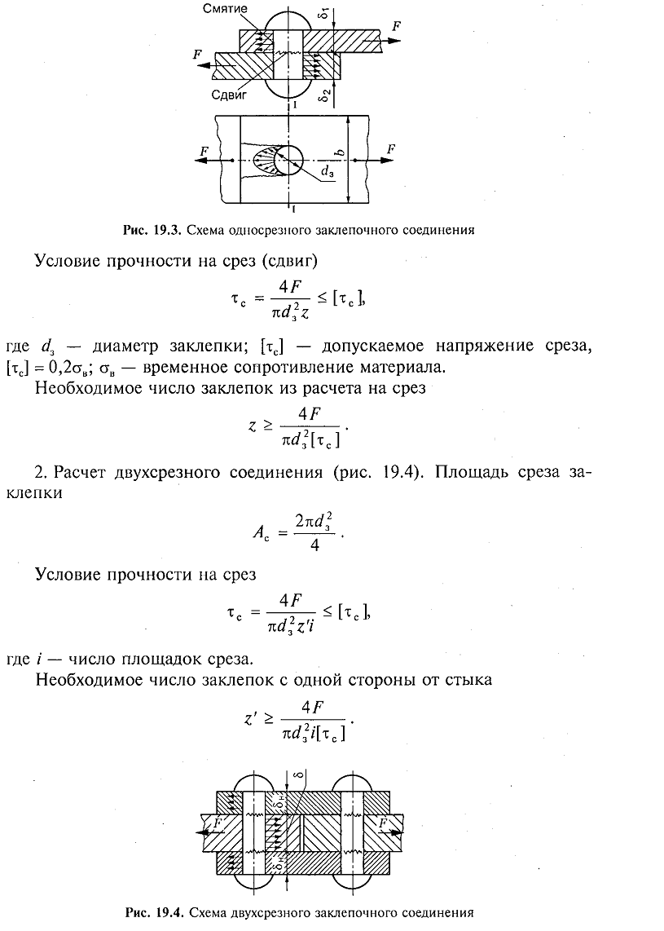

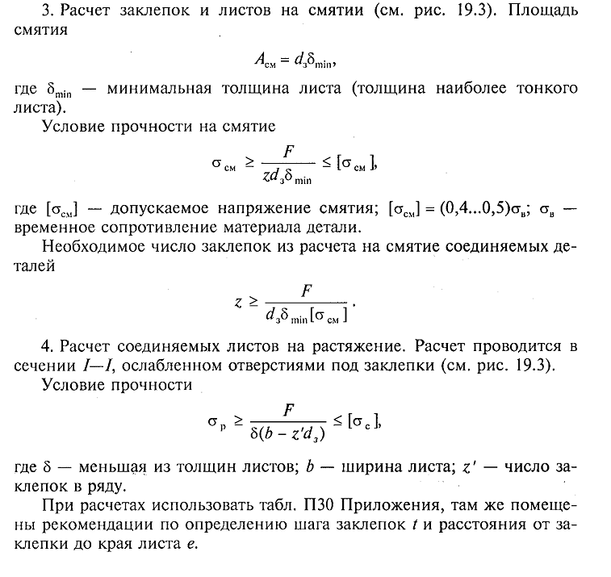
Задание:
- Изучите теоретический материал.
- Запишите в тетрадь:
- Определение неразъемного соединения;
- Состав заклепочного соединения;
- Виды заклепочных соединений по назначению;
- Достоинства и недостатки заклепочных соединений;
- Перечислите основные материалы для заклепок;
- Основные типы заклепок (по рисунку 19.1);
- Классификацию заклепочных соединений (таблицу 19.2 переписывать не надо, только перечислите виды соединений);
- В чем состоит расчет на прочность элементов заклепочного соединения?

Форма отчета.
- Сделать фото конспекта в тетради
- Срок выполнения задания 02.11.2020г.
- Получатель отчета. Сделанные фото прикрепляем в Google Класс, код курса civbwg4.

